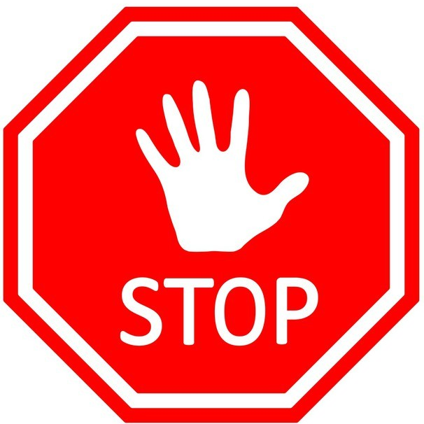

PROSZĘ NIE WCHODZIĆ BEZ MASECZKI

